**FRIESLAND - Buitenpost (FR) De Munts (Grondzeiler)**

* De molen bemaalde voorheen de Borgsloterpolder te Oosterhoogebrug (Gr.).
* 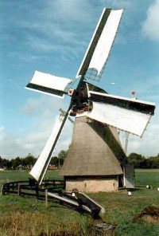Daar werd de molen in 1952 afgebroken en tot 1958 opgeslagen door dhr. W.O. Bakker uit Harkstede.
* In 1958/59 werd de molen weer opgebouwd te Buitenpost door A. de Roos uit Leeuwarden.
* In 1985 brak de houten binnenroede en is toen door een nieuw gebouwde ijzeren roede vervangen.
* De molen heeft twee waterlopen, één om in te malen en één om uit te malen.
* De molen werd voor het laatst in 1994 gerestaureerd.